В. И. Щеглов, А. В. Цыганков
Южно-Российский государственный технический университет
(Новочеркасский политехнический институт), г. Новочеркасск

Геохимические критерии оценки золотоносности
Учкуланского рудного поля (Северный Кавказ)

В результате прогнозно-поисковых работ геологами ФГУГП «Севкавгеология» совместно с ЦНИГРИ по проекту «Локализация и оценка ресурсов рудного золота на Северном Кавказе» в 2002–2004 гг. выявлено перспективное Учкуланское золоторудное поле с весьма значительными прогнозными ресурсами в крупнообъемных телах сульфидизированных хлорит-кварц-серицитовых метасоматитов. Главными факторами, контролирующими позицию Учкуланского рудного поля, являются выходы контрастно-дифференцированных пород даутской вулканической ассоциации и наличие Учкуланского палеовулканического центра с полями крупнообломочных околожерловых фаций, а также многочисленными субвулканическими телами (рис. 1).
Внутри риолитовой экструзивно-эксплозивной постройки по всему ее разрезу присутствуют породы основного состава, доля которых составляет около 10 %. Они представлены преимущественно непротяженными и невыдержанными по мощности (от 10 до 70 м) потоками миндалекаменных базальтов и их лавобрекчий с обломками риолитов в приконтактовых частях. В верхней части риолитовой вулкано-купольной постройки выделяются крупнопорфировые риолиты или их пирокластические разности с крупными (до 1.5 см) и частыми (до 45 % от объема породы) выделениями белого кварца, представленные секущими телами и покровами, залегающими на обычных риолитах, псаммитовых туффитах кислого состава, а также на базальтовых лавобрекчиях.
В области повышенной эксплозивности риолитовых вулканитов отмечается также большее присутствие базальтовых лавобрекчий и появление субвулканических тел массивных базальтов со столбчатой отдельностью. Кварцевые миндалины в лавах и кластолавах основного состава уступают место хлоритовым. Здесь же отмечены своеобразные брекчии, состоящие из угловатых и овальных обломков базальтов и метасоматитов эпидот-амфибол-хлоритового состава с кальцитом и многочисленными реликтами миндалин хлорита, реже халцедоновидного кремнезема. Цементирующая масса сложена, в основном, чешуйками хлорита, реже зернами альбита, эпидота, карбоната, кварца и непрозрачного землистого вещества. В контактах вулканокластов основного и кислого состава часто наблюдаются брекчии с обломками риолитов и базальтов, погруженных в цементирующую эпидот-кварц-хлоритовую массу.

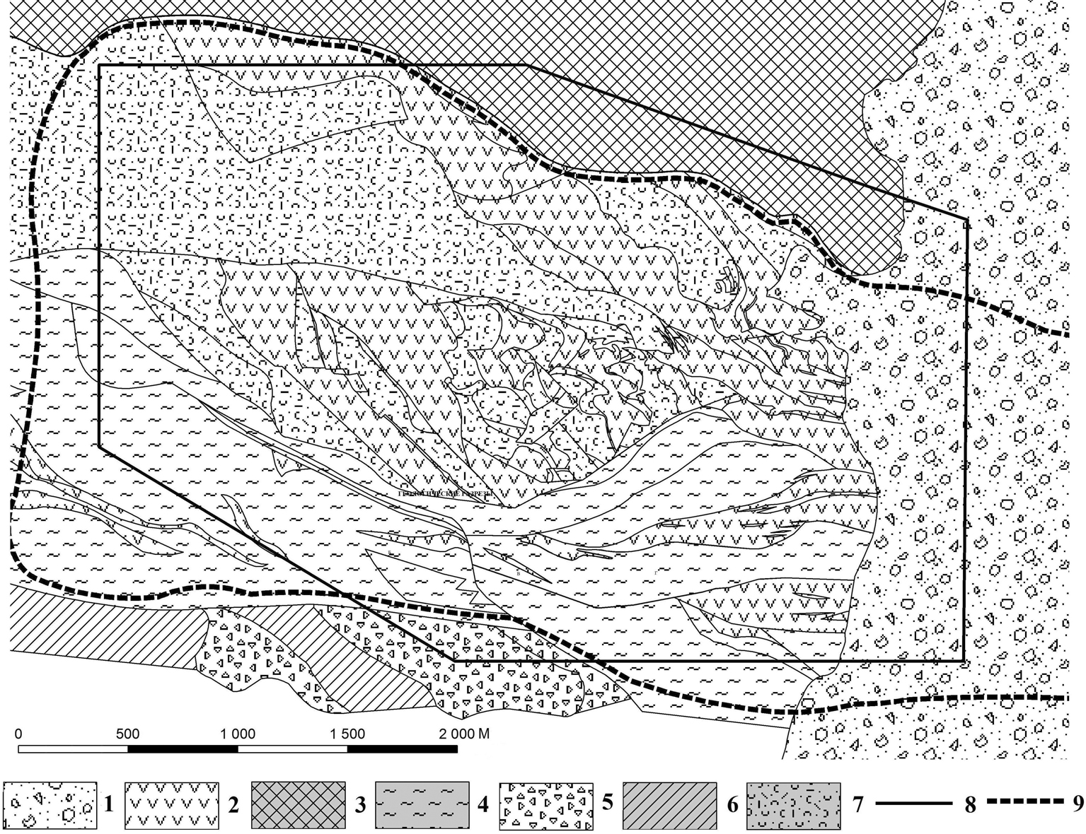

Рис. 1. Схематическая карта Учкуланского палеовулканического центра.
1 – аллювиальные отложения; 2 – лавы; 3 – вулканомикты; 4 – кристаллические сланцы; 5 – пермские отложения, 6 – протерозойские отложения; 7 – туфы; контуры: 8 – Водораздельного участка; 9 – Учкуланского рудного поля.

Базальтовые потоки локально подстилаются и перекрываются непротяженными горизонтами или линзами кремнистых пород и пелитово-кремнистых туффитов. В склоновых стратифицированных образованиях в основании лавобрекчии залегают темно-зеленые туффиты с псаммитовыми обломочками продуктов размыва вулканитов основного, реже кислого состава.
К западу преобладающие жерловые и околожерловые фации сменяются кластическими породами, выполняющими ложбины на склоне палеовулкана. Среди них отмечаются участки стратифицированных образований. Маломощные горизонты лавобрекчий основного состава в этой части участка локально подстилаются и перекрываются яснослоистыми тонкоплитчатыми псаммитовыми туфами, кремнисто-пелитовыми сланцами и туфопесчаниками. В привершинной части г. Нахыт-баши и на правобережье балки Нарзанной риолитовая вулкано-купольная структура перекрывается комплексом пород нахытбашинской толщи, до 60 % которой составляют однородные массивные алевро-псаммитовые зеленые туфы среднего состава, иногда с обломками пелитово-кремнистых, реже черных сланцев. Остальная часть толщи – алевро-пелитовые туффиты, туфопесчаники, кремнистые породы и филлитизированные глинистые сланцы, переслаивающиеся с туфами.
Для перспективной геохимической оценки золотоносности Учкуланского рудного поля и его обрамления наиболее представительными являются результаты геохимического опробования коренных пород на участке размером 9 × 3 км, образующие выборку из 5090 равномерно расположенных проб. Вариограммный анализ пространственной изменчивости содержаний золота показал полное отсутствие автокорреляционной структуры его значений – радиус автокорреляции меньше расстояния между ближайшими пробами, т.е. при существующей сети опробования закономерная локальная изменчивость содержаний золота не может быть установлена. Таким образом, формально картируемые локальные пространственные аномалии золота нельзя рассматривать как перспективные поисковые признаки, т.к. они имеют случайный характер.
Исследование взаимосвязей золота с другими элементами показало его статистическую зависимость. На рис. 2 представлена кластерная дендрограмма 26 химических элементов в 3058 пробах коренных отложений. В качестве характеристики расстояния при группировании кластеров использовано простое линейное преобразование коэффициента корреляции Пирсона: d = 1-r. Установлены статистически значимые положительные корреляционные взаимосвязи содержаний золота с группой халькофильных элементов Cu, Zn, Pb, Ag, Bi, Mo и In, образующих ообособленный кластер дендрограммы.
С учетом этого сформирован аддитивный геохимический показатель Ра = Cu+Zn+Pb+Ag+Bi+Mo+In (г/т). Автокорреляционная структура пространственной изменчивости его логарифмов характеризуется практически идеальной, непрерывной в среднем вариограммой с радиусом автокорреляции около 700 м и небольшим по амплитуде региональным трендом, что позволяет рассматривать Ра в качестве
эффективного геохимического критерия при перспективной оценке золотоносности.

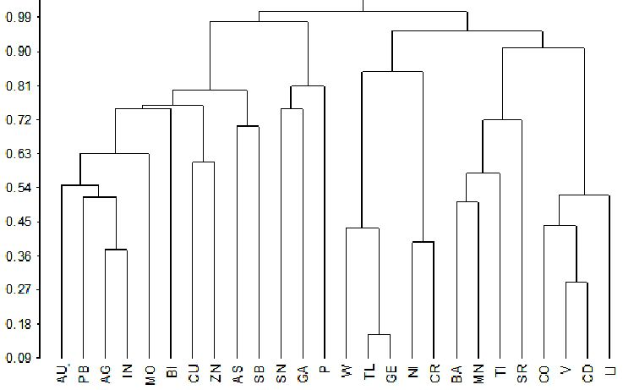
Рис. 2. Кластерная дендрограмма.

С использованием оптимизированной методом перекрестной оценки данных технологии скользящей взвешенной фильтрации получены карты распределения глобальной изменчивости аддитивного геохимического показателя Pa. При этом установлена положительная аномалия данного показателя, расположенная по левому борту р. Кубань. Аномалия имеет изометричную форму с размером около 3 км в
поперечнике. Ее положение практически совпадает с участком локализованных прогнозных ресурсов золота; по-видимому, она маркирует халькофильный ореол его рассеяния.
Установленный таким образом геохимический показатель Ра формирует контрастные аномалии значительного размера и может рассматриваться как поисковый критерий оценки перспективности золоторудных проявлений жильного кварц-сульфидного типа в пределах Северо-Кавказского региона.
Для ландшафтно-геохимической характеристики и интерпретации результатов исследования геохимического опробования использован картографический интернет-ресурс Google Maps. Привязка, интеграция, обработка и представление данных дистанционного зондирования, геологических карт, схем и результатов исследования геохимического опробования осуществлялись лицензионной программой ArcGIS 9.2.

